Site-ul unei trupe rock
a) Impartirea informatiilor:
*trupa
-poza cu specificarea numelui fiecaru membru (from left to
right …)
-un paragraf cu informatii generale
-logo-ul trupei, care e si link pentru pagina principala
-linkuri social media
*muzica
-poze albume
-melodii
-linkuri la spotify/add to cart pentru cumparat album digital
*tururi
-linkuri pentru luat bilete de pe site-uri ale festivalelor
-postere in dreptul festivalelor
*merch
-selectare a marimii
-poza cu merch-ul
-tipul de merch
-pretul
*media
-poze de la concerte, cu trupa, de la repetitii
-linkuri de youtube
-in josul paginii din nou puse linkuri social media (sub forma
de logo)
*cos de cumparaturi
-se pot pune albume digitale si merch in el
-optiune de stergere selectie, empty bin, check-out (un
overlay la toate paginile, cat timp exista ceva in el)

b) Pagini:
Un meniu principal sus pentru a naviga intre pagini, dar si un scrolling news tot sus cu informatii recente relevante. Fiecare pagina va avea meniul principal. Cosul de cumparaturi e mereu prezent cat timp nu e gol.
* pagina principala cu similara cu cea de la Dust Bolt: imagine cu trupa, efect parallax, logo trupa si jos tour dates/evenimente cu postere similare cu ideea de la Warbringer (cea cu postere nu pagina propriu-zisa de tour dates).
As combina poster + informatiile de pe pagina cu tour dates. Updatata des pentru a nu avea o pagina prea lunga cu toate evenimentele care au trecut. La finalul paginii linkuri la social media cu iconite care duc la diferite site-uri. Consider ca primul lucru pe care il vezi ar trebui sa fie trupa: o poza cu membrii, un logo, apoi alte informatii.
* pagina cu albume/singles si linkuri la ele si eventual posibilitatea de a cumpara o copie digitala a muzicii sau o matrice de linkuri de spotify care sa duca vizitatorul la muzica de acolo (ideea de la Municipal waste, pagina music)
* pagina de vandut merch
* pagina de media cu poze de la concerte/ linkuri de youtube, la live-uri
* pagina cu about us

c) Cuvinte cheie:

Pentru site:
trupa, formatie, prea, tarziu, romania, romaneasca, metal, thrash, fast, speed, death, extreme, extrem, muzica, chitara, tobe, bas, vocal.

Pentru pagina principala:
concert, festival, social, media, live, prea, tarziu.

Pentru pagina cu albume:
album, melodie, piesa, piese, melodii, single, EP, LP, spotify.

Pentru pagina de merch:
tricouri, hanorace, tricou, hanorac, merch, merchendise, cumparat, vanzare, de vandut.

Pentru pagina de media:
poze, media, fotografii, poza, fotografie, concert, live, atmosfera.

Pentru pagina about us:
noi, despre, informatii, istoric, nume, participanti, membrii.

d) Site-uri similare:

1. Dust Bolt: http://dustbolt.net/
Pros:
*imi place imaginea alb-negru cu trupa pe fundal
*efectul dintre imaginea de fundal si textul/ fundalul negru
(parallax?)
*contrastul dintre imaginea alb-negru (preponderent alb) si logoul
maro cu negru
*fontul - e nice
*estetica prezentarii albumului trapped in chaos
*culorile in general
*social media icons de la final cu gust
*scrolling news sus e o implementare eleganta a informatiilor de
ultima ora
Cons:
*siteul nu e secure
*asezarea in pagina a “tour dates”-urilor
*prea multe “tour dates” -> le-as fi pus pe o pagina separata
*foarte multa informatie compresata intr-o singura pagina
*prea subtila bara de sus cu on tour, shop, the band
2. Warbringer: https://www.warbringermusic.com/
Pros:
*pagina de inceput pare a fi o idee buna pentru promovarea unui
Tur dar executia lasa de dorit -> as pune o imagine cu
rezolutie mai mare daca as vrea sa merg pe ideea asta (sa
umple pagina) si eventual un buton integrat in artwork care
duce la alta pagina din site sau un meniu sus. Oricum, nu
asa.
*se regaseste ideea de a avea pe pagina principala tururile, dar
aici e executata bine: imi plac posterele de la fiecare
festival/eveniment, insotite de o scurta descriere
*cart simplist in dreapta, cu continutul sus si jos buton de
checkout
Cons:
*pagina de inceput cu “enter site”:
-imaginea low rezolution pusa mic pe centru
-Butonul cu “enter site”
-estetica generala a paginii
*pentru pagina principala nu imi place layout-ul de artwork logo
urmat de meniu urmat de pagina in sine (Dust bolt au
executat mai bine partea asta)
*au inghesuit pe prima pagina si tour dates, si merch, si youtube
Links. Presupun ca nu sunt cel mai mare fan al paginii de news.
*nu imi place iconita cu fundal alb de cart -> putea fi facuta mai
elegant, iconita alba cu fundal transparent

3. Municipal Waste: https://www.municipalwaste.net/
Pros:
*meniul de sus e elegant
*foarte cool pagina de music
*pagina cu Band: mi-ar placea sa implementez ceva similar la
about us, cu o poza haotica cu membrii trupei, mentiunea
“from left to right:” si sub imagine niste informatii despre
trupa.

Cons:
*linkul de merch e stricat
*nu imi place pagina de interact -> social media e pentru asta
*pagina de tour -> Adevarul este ca sunt foarte multe tour-uri dar cred ca ar fi aratat mai bine un grid cu poster, link, info. Daca vreau sa vad o trupa cel mai probabil vad daca vine unde sunt eu, imi iau bilet si imi pun in calendar. Butonul imens de set reminder si tot spatiul ocupat de acele bar-uri nu adauga mare lucru paginii.

4. Death Angel: https://www.deathangel.us/
Pros:
*efectul de tranzitie dintre pagini e cool (ar fi fost si mai cool daca
nu era mereu in spre stanga)
*poza cu membrii trupei e reusita
*au o pagina cu berea trupei
Cons:
*fundalul alb nu se potriveste deloc cu poza trupei
*fontul folosit la meniu
*log in pare redundant pentru site-ul unei trupe
*pagina shows: are double scrolling (urasc asta la site-uri)
(cand trebuie sa scrolezi si dintr-un box al show-urilor, si
din margine de tot pentru a vedea fundul real al paginii)
*spatiul gol de dupa orice continut (meniu, continut, spatiu negru,
contact us)
*o pagina intreaga dedicata video-urilor -> doar link-uieste-ti
pagina de youtube
e) Schema cromatica:
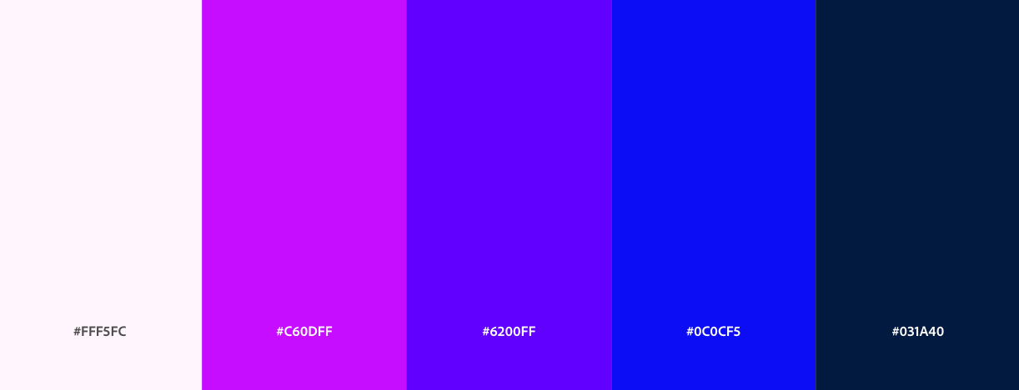
Am ales drept culoare principala aceasta nuanta de mov deoarece este culoarea mea preferata. Mereu mi-a placut combinatia de mov, albastru si roz. Ma duce cu gandul la estetica retro-wave, la neoane dintr-un univers cyberpunk si la concerte. Desi poate nu este tocmai o estetica traditionala pentru thrash metal, este o estetica pe care o pot face sa mearga.

